FECHA: 09/07/2025 |  | LUGAR DE REALIZACIÓN | VIA WHASAP, TEAMS
DEPENDENCIA O PROGRAMA QUE ORGANIZA: | GRUPO DE TRABAJO ALGORITMO Y PROGRAMACIÓN.
TEMA (S) A TRATAR: | ENTREGA DE TRABAJO FINAL, Trabajo Final Algoritmia y Programación 2025-1
HORA INICIO: 7:00 pm |  | HORA FINAL |  | 8:00PM
NOMBRE DEL MODERADOR | DELSY CAUSIL FLOREZ

ASISTENTES
No. | NOMBRE FUNCIONARIO | DEPENDENCIA | CORREO ELECTRONICO | FIRMA
1 | Wilfrank Camilo Cuesta | Ingeniería Industrial – Algoritmo y Programación | Wilfrank.cuesta@udea.edu.co | 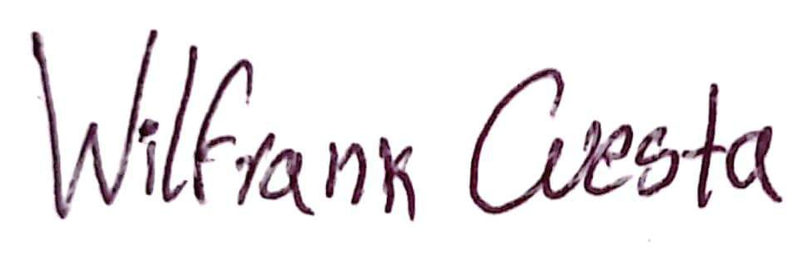
2 | Geraldyn Hernández Gómez | Ingeniería Industrial – Algoritmo y Programación | Geraldyn.hernandez@udea.edu.co | 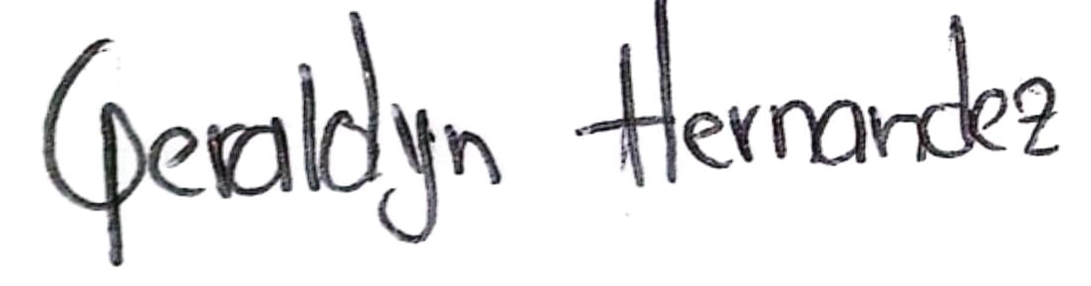
3 | Delsy Enith Causil Florez | Ingeniería Industrial – Algoritmo y Programación | Delsy.causil@udea.edu.co | 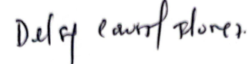

PUNTOS DE DISCUSIÓN

Objetivo
Este equipo de trabajo, liderado por Wilfrank Cuesta, el objetivo de esta acta es asignar formalmente las tareas específicas a cada miembro del grupo, estableciendo los plazos de entrega y los criterios de evaluación correspondientes. Este documento busca asegurar la claridad en las responsabilidades individuales, facilitar el seguimiento del progreso y promover el compromiso de todos los integrantes para el cumplimiento efectivo de los objetivos del proyecto
Cumplimiento del cronograma.
Calidad de la documentación entregada.
Participación activa en reuniones y discusiones.
Documentación completa y clara de cada punto entregable.
Responsabilidades.
De acuerdo a esta segunda entrega se estableció responsabilidad para abordar los puntos entregables del proyecto del punto 7 hasta el punto 11
Puntos 8 Geraldyn Hernández
Puntos 7, 9 Wilfrank Cuesta
Punto 11 Delsy Causil, elaboración de actas.
Asistir a todas las reuniones programadas desde el 1 de junio hasta la entrega de la segunda parte del proyecto.
Argumentar puntos de otros compañeros, para su desarrollo óptimo.
Investigar Todos los participantes de temas desconocidos presentes en el proyecto.

CONCLUSIONES
No | TAREA | RESPONSABLE | PERÍODO DE CUMPLIMIENTO | OBSERVACIONES
1 | Encargado del Código, Coordinar las entregas de cada punto | Wilfrank Camilo Cuesta | HASTA EL DIA DE PRIMERA ENTREGA: 16/07/2025
2 | Encargada de la Edición y documentación | Geraldyn Hernández Gómez | HASTA EL DIA DE PRIMERA ENTREGA: 16/07/2025
3 | Encargada de Pruebas y Actas | Delsy Enith Causil | HASTA EL DIA DE PRIMERA ENTREGA: 16/07/2025
4
5
6
7

